Práctico 1 - Modelado

# Ejercicio 1

La base de datos de la ADUANA está compuesta por las siguientes tablas principales:

Transacción(ID_Transaccion, Fecha_Transaccion, RUT_Desp, RUT_Imp, Producto, Proveedor, Pais_Origen_Producto, Precio, Contenedor)

Despachante(RUT, Nombre, Apellido, Domicilio_Fiscal)

Importador(RUT, CI, Nombre, Apellido, Domicilio, Sexo, Fecha_Nacimiento)

Producto(ID_Producto, Nombre_Producto, Descripcion, Pais_Origen, ID_Clase_Producto)

Clase_Producto(ID_Clase_Producto, Descripcion)

Contenedor(ID_Contenedor, Desc_Contenedor)

Traza_Contenendor(ID_Contenedor, COD_Pais, COD_Puerto, Fecha)

Proveedor(ID_Proveedor, Nombre_Proveedor, País_Proveedor)

País(COD_Pais, Nombre_Pais)

Puerto(COD_Puerto, Nombre_Puerto, COD_Pais)

Confeccionar un Data Warehouse (FTs y DTs) de la base relacional de arriba para responder las siguientes inquietudes:

* Productos ingresados, por año, puerto y proveedor
* Precios de los productos con origen en China
* Paises que realizan mas importaciones, discriminadas por producto
* Despachante que más productos ingresa, discriminado por rubro de producto, origen y proveedor

**Dimensiones (DT_XXXXXXX):**

* Pais (DT_PAIS): SK_PAIS, ID, NOMBRE
* Producto <- Clase, Pais (DT_PRODUCTO): SK_PRODUCTO, ID, NOMBRE, DESCRIPCION, ID_PAIS_ORIGEN, NOMBRE_PAIS, ID_CLASE, DESCRIPCION_CLASE)
* Despachante
* Proveedor
* Puerto <- Pais
* Contenedor
* Importador

**Hechos (FT_XXXXX):**

* Transacción (FT_TRANSACCION) fecha_transaccion, sk_despachante, sk_importador, sk_prodcuto, sk_proveedor, sk_pais_origen, sk_contenedor, precio, cant (=1)
* Traza

SELECT

year(fecha_transaccion), product.nombre, Puerto.nombre, proveedor.nombre, count(*)

FROM

FT_TRANSACCION, DT_PUERTO, DT_PROVEEDOR, DT_PRODUCTO  
WHERE

sk_producto = sk_producto…

And year(fecha_transaccion) = YYYY

GROUP BY

year(fecha_transaccion), producto.nombre, puerto.nombre, proveedor.nombre

# Ejercicio 2

Diseñar el DWH para una empresa de muebles “UCU-Amoblamientos”, al por mayor. El DWH tiene que permitir analizar la situación de la empresa, al menos con respecto a los muebles, los clientes y el tiempo.

Además, la empresa tiene que analizar:

* Los muebles con respecto a su tipo (silla, mesa, armario, mueble ...), categoría (cocina, salón, dormitorio, baño, oficina ...) y materiales (madera, mármol ...)
* Los clientes con respecto a su ubicación espacial, considerando, al menos, ciudades, regiones y estados

Los tres socios de la empresa, Daniel, Héctor y Bernardo, están interesados en aprender, al menos, la cantidad, el ingreso y el descuento de sus ventas.

A. Identificar facts, dimensiones y medidas

B Justificar la elección de esquema estrella o esquema snowflake

C. Resolver en SQL las siguientes consultas:

1. Cómo encuentro la cantidad, el total de ingresos y el descuento con respecto a cada ciudad, el tipo de muebles y el mes

2. Cómo encuentro la cantidad promedio, el ingreso y el descuento con respecto a cada país, material de los muebles y el año

3. Determinar los 5 muebles más vendidos durante el mes de mayo

# Ejercicio 3

Se plantea la creación de una solución de BI para una Universidad, a partir de la existencia de varios sistemas transaccionales que deberán ser integrados para la creación del mismo.

Dicha Universidad cuenta con 3 sistemas principales:

1. Sistema de inscripción de alumnos a exámenes
2. Sistema de inscripción de alumnos a materias
3. Sistema de reserva y préstamo de libros en biblioteca

Los 3 modelos de datos de los sistemas son los que se detallan a continuación en los siguientes MER.

## 

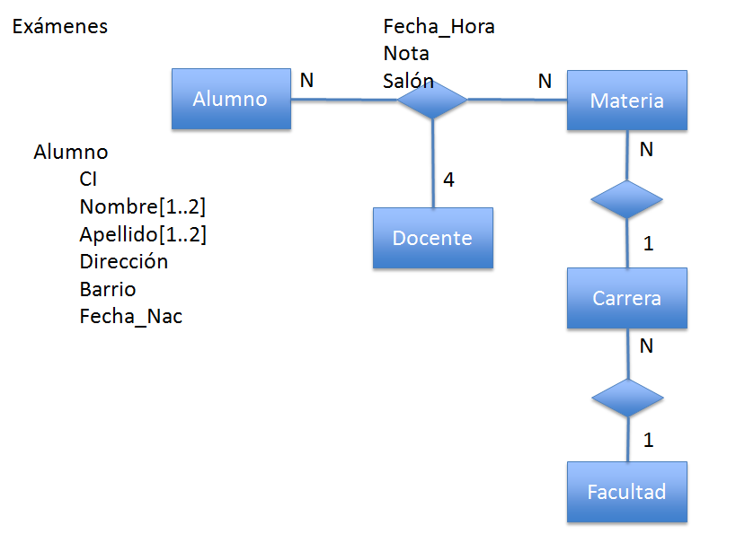

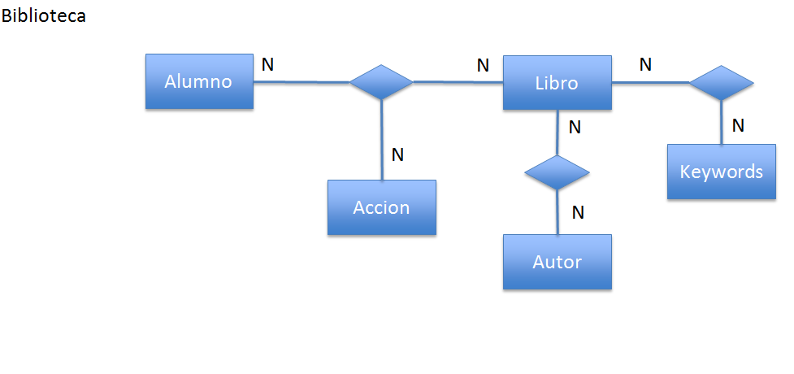

La universidad desea conocer, por ejemplo:  
- Cantidad de alumnos inscriptos por materia

- Cantidad de alumnos inscriptos a exámenes

- Porcentaje de alumnos que aprueban, exoneran o pierden un curso

- Libros mas requeridos

- Periodo promedio que se presta un libro

# Ejercicio 4

UCU-Sport es una empresa cuya actividad se centra en la venta al por mayor. Cuenta con agencias en todo Uruguay. Cada agencia tiene un número de agentes que están asignados un distrito venta. La mayoría de los clientes son cadenas de tiendas con muchas ramas en diferentes provincias y regiones de todo el país.

Una venta se compone de un recibo con una o más filas, cada una representando unidades de mercancías vendidas. La venta de UCU-Sport dependerá en gran medida de la temporada, por lo tanto, el volumen de negocios de la compañía cambia a lo largo del año para diferentes productos.

Cada año se compone principalmente de dos temporadas de venta: (otoño e invierno) y (primavera y verano). Cada estación del año la venta comienza y termina en diferentes meses con respecto a los pedidos y la facturación.

La empresa tiene como objetivo la agregación de información de sus agencias en un DWH. Los usuarios del DWH están interesados ​​en dos eventos principales: el volumen de negocios (es decir, las ventas) y los pedidos.

El DWH debe estar diseñado para responder con prontitud a las consultas realizadas por los directivos de la empresa.

Algunas de las consultas que los gerentes están interesados ​​en poder responder son las siguientes.

a. Volumen de negocios (ventas)

1. Las ventas para cada provincia de forma mensual, trimestral, semestral, y anual.

2. Las ventas para cada región de forma mensual, trimestral, semestral, y anual.

3. Las ventas para cada cliente de forma mensual, trimestral, semestral, y anual.

4. Las ventas para cada grupo de clientes de forma mensual, trimestral, semestral, y anual.

5. Las ventas para cada agente de forma mensual, trimestral, semestral, y anual.

6. Las ventas para cada agencia de forma mensual, trimestral, semestral, y anual.

7. Las ventas para cada categoría de artículo de forma mensual, trimestral, semestral, y anual.

8. Las ventas para cada agencia, para cada mes y para cada categoría.

9. Número de artículos vendidos para cada categoría, período de tiempo (mensual, trimestral, semestral, y anual), cliente y agencia

10. El valor de descuento absoluto (no porcentaje) en función de la categoría del artículo, período de tiempo (mensual, trimestral, semestral, y anual), el cliente y la agencia.

b. Órdenes

1. Total del precio de los pedidos para cada provincia de forma mensual, trimestral, semestral, y anual.

2. Total del precio de los pedidos para cada categoría de producto de acuerdo a la temporada de venta (otoño e invierno o primavera y verano) para cada provincia.

3. Total del precio de los pedidos mensual para cada categoría de artículo, cliente y agente.

4. Plazo de entrega medio de las diferentes categorías de producto para cada cliente, provincia, agencia y mes.

TAREA-1. Diseñar el DWH para UCU-Sport.

***TAREA-2. COMPLEMENTARIO*** - Teniendo en cuenta las características y las cardinalidades del DWH diseñado, decidir que vistas materializadas (tablas agregadas), particiones e índices pueden ser útiles para optimizar el rendimiento de las siguientes consultas.

Q1. Las ventas trimestrales, semestrales y anuales para cada provincia.

Q2. Las ventas trimestrales, semestrales y anuales para cada región.

Q3. Las ventas trimestrales, semestrales y anuales para cada categoría de producto y provincia.

Q4. Precio del pedido total para cada categoría de producto de acuerdo a la temporada de venta para cada provincia.

Q5. Tiempo de entrega de las diferentes categorías de artículos para cada región y mes.

Para evaluar el beneficio de las vista materializadas, se conocen las siguientes estadísticas.

- Clientes

o Clientes ≈ 1.000

o Provincias ≈ 100

o Regiones ≈ 20

o Grupos de clientes ≈ 4

- Agentes

o Agentes ≈ 100

o Agencias ≈ 30

- Artículos

o Categorías de artículos ≈ 10

El peor de los casos tiene las siguientes cardinalidades para los hechos.

- Ventas

o 1.000 clientes

o 12 meses

o 10 categorías de producto

o 100 agentes

o Total ≈ 12 x 106 (12 millones)

- Los pedidos

o 1.000 clientes

o 360 días

o 10 categorías de producto

o 100 agentes

o Total ≈ 360 x 106 (360 millones)

# 

# 

# Ejercicio 5

Se quiere armar un Data Warehouse de un campeonato de Fútbol para poder llevar las estadísticas históricas de los partidos, jugadores, etc.

Asimismo la Federación de Fútbol tiene un sistema en el que va cargando las incidencias de los partidos. Las tablas que usa el sistema son las siguientes:

Jugador(CI_Jugador, Nombre_Jugador, Apellido_Jugador, Fecha_Nacimiento,COD_Posicion)

Técnico(CI_Técnico, Nombre_Técnico, Apellido_Técnico, Fecha_Nacimiento)

Arbitro(CI_Árbitro, Nombre_Árbitro, Apellido_Árbitro, Fecha_Nacimiento, Nacionalidad)

Posicion_Jugador(COD_Posicion, Descripcion_Posicion)

Equipo(COD_Equipo, Nombre, Sede, Fecha_Fundacion, COD_Estadio, Color_Camiseta_Titular, Color_Camiseta_Alternativa)

Estadio(COD_Estadio, Nombre)

Jugador_Equipo(CI_Jugador, COD_Equipo, Fecha_Desde, Fecha_Hasta)

Técnico_Equipo(CI_Técnico, COD_Equipo, Fecha_Desde, Fecha_Hasta)

Partido(ID_Partido, COD_Local, COD_Visitante, COD_Estadio, Camiseta_Local, Camiseta_Visitante, Goles_Local, Goles_Visitante)

Arbitro_Partido(CI_Arbitro, ID_Partido)

Alineaciones(ID_Partido, COD_Equipo, CI_Jugador, Minuto_Entra, Minuto_Sale)

Tarjetas_Partido(ID_Partido, COD_Equipo, CI_Jugador, Minuto_Tarjeta, Color_Tarjeta)

Goles_Partido(ID_Partido, COD_Equipo, CI_Jugador, Minuto)

Asisntecias_Partido(ID_Partido, COD_Equipo_Generante, CI_Jugador_Pasador, CI_Jugador_Definidor, Minuto)

Penales_Partido(ID_Partido, COD_Equipo_Generante, CI_Jugador_Cometedor, CI_Jugador_Recibidor, Minuto)

Se quiere responder a preguntas puntuales de partidos, así como también a una estadística global de los mismos, tarjetas, corners, penales, incidencias importantes, qué jugadores fueron los más influyentes en determinados momentos de los partidos (Por ejemplo del minuto 80 al 90), etc

1. Identifique problemas que vea del modelo de datos.

2. Diseñe un DWH para poder analizar la información que se pide.

# 